Министерство высшего и общего образования Российской Федерации

Саратовский Государственный Технический Университет

#### Кафедра Приборостроение

## **КУРСОВАЯ РАБОТА**

###### на тему

### Расчет широкополосного усилителя мощности

##### Выполнил: ст. гр. ПБС-31

Федоров А.П.

Проверил: доцент Захаров Ю.А.

# **Саратов 2003**

**Пояснения**

Курсовая работа 13 с., 3 рис., 3 табл., 2 схемы, 5 источников.

УСИЛИТЕЛЬ, ТРАНЗИСТОР, КАСКАД, ЧАСТОТНЫЕ ИСКАЖЕНИЯ, КОЭФФИЦИЕНТ УСИЛЕНИЯ

В данной курсовой работе производится расчет широкополосный усилителя мощности, а также различных стабилизирующих и корректирующих цепей.

Цель работы - приобретение навыков расчета номиналов элементов усилительного каскада, подробное изучение существующих корректирующих и стабилизирующих цепей, умения выбрать необходимые схемные решения на основе требований технического задания.

В процессе работы были осуществлены инженерные решения (выбор транзисторов, схем стабилизации и коррекции) и расчет номиналов элементов схем.

В результате работы получили готовую схему усилительного устройства с известной топологией и номиналами элементов, которую можно использовать для практического применения.

Полученные данные могут использоваться при создании реальных усилительных устройств.

**Введение**

Основная цель работы - получение необходимых навыков практического расчета радиотехнического устройства (усилителя мощности), обобществление полученных теоретических навыков и формализация методов расчета отдельных компонентов электрических схем.

Усилители электрических сигналов применяются во многих областях современной науки и техники. Особенно широкое применение усилители имеют в радиосвязи и радиовещании, радиолокации, радионавигации, радиопеленгации, телевидении, звуковом кино, дальней проводной связи, технике радиоизмерений, где они являются основой построения всей аппаратуры.

Кроме указанных областей техники, усилители широко применяются в телемеханике, автоматике, счетно-решающих и вычислительных устройствах, в аппаратуре ядерной физики, химического анализа, геофизической разведки, точного времени, медицинской, музыкальной и во многих других приборах.

Как правило, усилители осуществляют усиление электрических колебаний с сохранением их формы. Усиление происходит за счет электрической энергии источника питания. Таким образом, усилительные элементы обладают управляющими свойствами.

Устройство, рассматриваемое в данной работе, может широко применяться на практике. Оно имеет немалое научное и техническое значение благодаря своей универсальности и широкой области применения.

## **Задание**

Диапазон частот: от 40 Гц до 4 МГц;

Амплитуда напряжения на выходе: 5 В;

Сопротивление нагрузки: 1 МОм;

Емкость нагрузки: 20 пФ;

Напряжение генератора: 0.05 В;

Сопротивление генератора: 100 Ом;

Допустимые частотные искажения: 3 dB;

Ступенчатая регулировка усиления: 30 dB.

**Расчет входного каскада**

Усилительный каскад на биполярном транзисторе ГТ311Л, включенном по схеме с общим эмиттером.

Параметры транзистора:

Германиевый, n-p-n структуры;

Коэффициент усиления тока базы β = 150…300;

Предельная частота коэффициента передачи тока ƒт = 600 МГц;

Емкость коллектора Ск = 2.5 пФ при Uк = 5 В;

Сопротивление базы rб = 51 Ом и т.д.

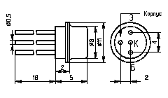

Рис. 1 - Транзистор ГТ311

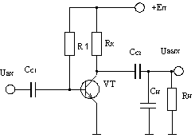

Рис. 2 - Усилительный каскад с ОЭ

Зададимся величиной сопротивления в цепи коллектора Ом. Эквивалентное выходное сопротивление Rэкв, как параллельное соединение Rк и Rн, из-за большой величины Rн, равно 1000 Ом.

Рабочая точка: В А.

Напряжение питания: 15 В.

Сопротивление входа:



Выходное сопротивление:

Коэффициент усиления:



Расчет нижней граничной частоты.



Расчет верхней граничной частоты.



Площадь усиления всего усилителя по ТЗ должна быть:



Площадь усиления рассчитанного каскада:



Расчет величины Rб.



**Распределение частотных искажений**

Частотные искажения распределены поровну между элементами Сс1, Сс2, Сс3. Величина частотных искажений для каждого из них определяется следующей формулой:

,



где n – число элементов.

Таким образом, на каждый элемент Сс приходятся ЧИ величиной до 1 dB.

**Расчет регулировки усиления**

В усилителе заданием предусмотрена ступенчатая регулировка усиления Dp = 30 dB.

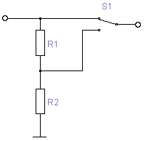

Рис. 3 - Схема регулировки усиления

Задавшись величиной одного из резисторов делителя, можно определить величину другого, в соответствии с формулой:



Пусть R2 = 1 кОм,

* в разах.



**Расчет оконечного каскада (буферного)**

Транзистор включен по схеме с общим коллектором.

Коэффициент усиления:



Входное сопротивление:

Выходное сопротивление:



Расчет нижней граничной частоты:



Расчет верхней граничной частоты:



Верхняя частота для всего усилителя:



**Расчет параметров обратной связи**

Входной каскад охвачен параллельной обратной связью по напряжению.

Фактор обратной связи: F=285.32/100=3

Коэффициент обратной связи:



Величина сопротивления ОС определяется по формуле:



На граничные частоты ОС влияет следующим образом:



Коэффициент усиления:



Частота для всего усилителя соответственно измениться:



**Заключение**

В результате выполненной курсовой работы получена схема электрическая принципиальная широкополосного усилителя мощности.

Найдена топология элементов и их номиналы. Коэффициент усиления – 90 дБ, напряжение источника питания – 15 В. Усилитель рассчитывался для работы на полосе пропускания от 40 Гц до 4 Мгц.

**Список литературы**

1. Бялик Г.И. Широкополосные усилители. 1956.
2. Горбань Б.Г. Широкополосные усилители на транзисторах. М.: Энергия, 1975.
3. Деарт Ю.Н. Проектирование и расчет ШПУ. М.: 1972.
4. Шукстов В.Н. Исследование характеристик и параметров БТ в схеме с ОЭ. УПИ, 1990.
5. Остапенко Г.С. Усилительные устройства. М.: Радио и связь, 1989.

**Приложение 1**

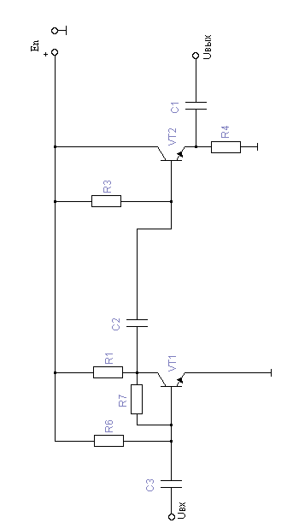

Схема 1 - Принципиальная схема

**Приложение 2**

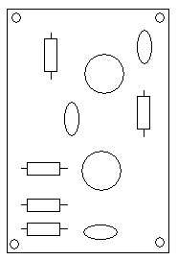

Схема 2 - Расположение элементов на печатной плате (без регулировки усиления)